Санкт-Петербургский политехнический университет Петра Великого
Институт компьютерных наук и технологии
Высшая школа интеллектуальных систем и суперкомпьютерных технологий

ОТЧЕТ ПО ЛАБОРАТОРНОЙ РАБОТЕ Lab5_Z1
Дисциплина: Проектирование реконфигурируемых гибридных вычислительных систем
Тема: Введение в Optimizing Structure for performance

Выполнил студент гр. 01502 С.С. Гаспарян

Руководитель, доцент Антонов А.П.

«24» ноября 2021

Санкт-Петербург
2021
1. Задание
Текст задания находится в файле «Задание lab5_z1.docx»

2. Исходный код фукнции
Исходный код синтезируемой функции lab5_z1 представлен на рисунке 1.
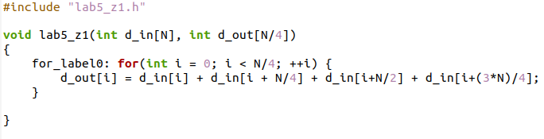
Рис. 1 Исходный код функции lab5_z1
Функция принимает два аргумента массива типа int — вычисляет сумму отдельных элементов массивов и записывает результат в выходной массив.

3. Исходный код теста
Исходный код теста проверки функции lab5_z1 приведен на рисунке 2.
Тест обеспечивает проверку корректной работы функции.

4. Командный файл
На рисунке 3 представлен текст команд для автоматизированного создания варианта аппаратной реализаций — solution1 с clock period 20; В котором устанавливает директива «resource -core RAM_1P» для входного массива d_in.

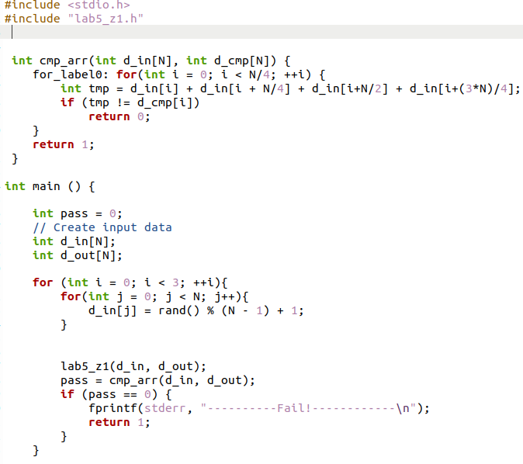
Рис. 2 Исходный код lab5_z1_test.c тестирования функции

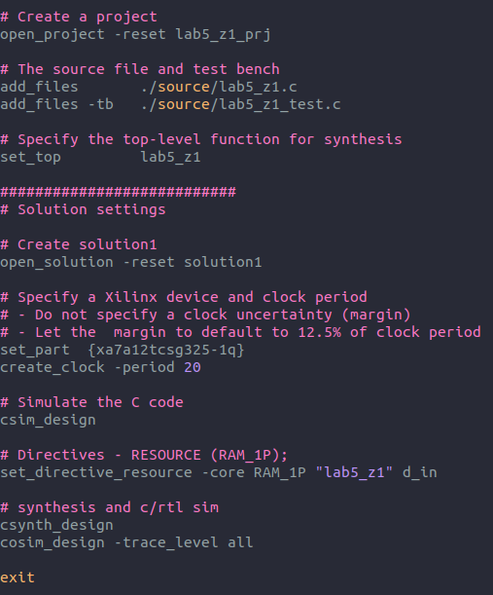
Рис. 3 Текст команд для создания решения

5. Исследование часть 1
5.1 solution1 с директивой «resource -core RAM_1P "lab5_z1" d_in». На рисунке 4 представлена временная диаграмма solution1. На временной диаграмме видны пустые промежутки во время записи данных у считывания данных. В этот момент можно брать уже следующие данные из массива. Для решения данного вопроса нужно просто добавить директиву конвейеризации. Временная диаграмма с добавлением «pipeline» представлена на рисунке 5 для решения solution1_1.

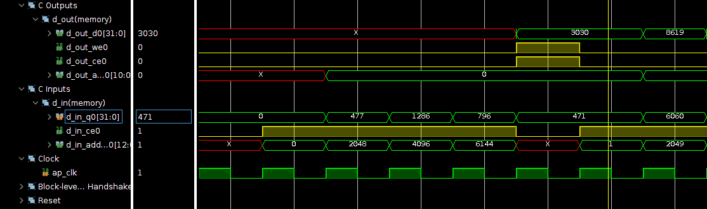
Рис. 4 Временная диаграмма solution1

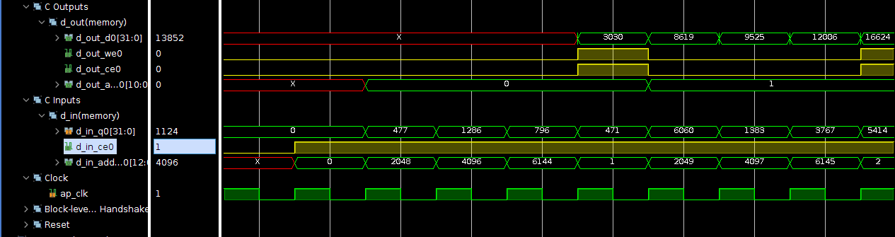
Рис. 5 Временная диаграмма solution1_1

5.2 solution2 с директивой «resource -core RAM_2P "lab5_z1" d_in». На рисунке 6 представлено сравнение временных и аппаратных параметров, как видно разделение входного массива на два порта уменьшает количество тактов до записи в выходной массив. И следовательно уменьшается общее количество тактов. На рисунке 7 представлена временная диаграмма solution2. На временной диаграмме видны пустые промежутки во время записи данных у считывания данных. В этот момент можно брать уже следующие данные из массива. Для решения данного вопроса нужно просто добавить директиву конвейеризации. Временная диаграмма с добавлением «pipeline» представлена на рисунке 8 для решения solution2_1.
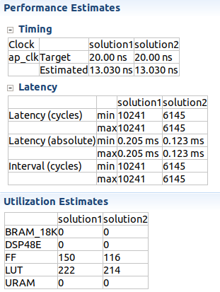

Рис. 6 Сравнение решении solution1 и solution2

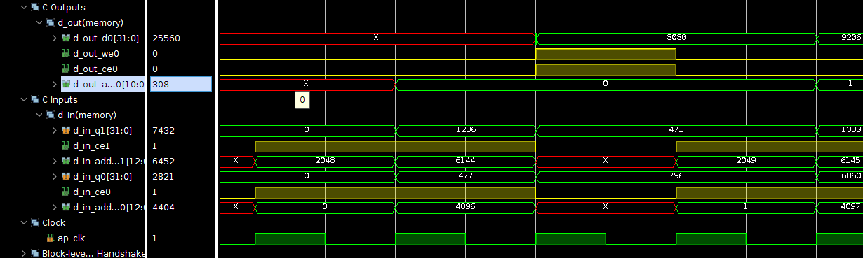
Рис. 7 Временная диаграмма solution2
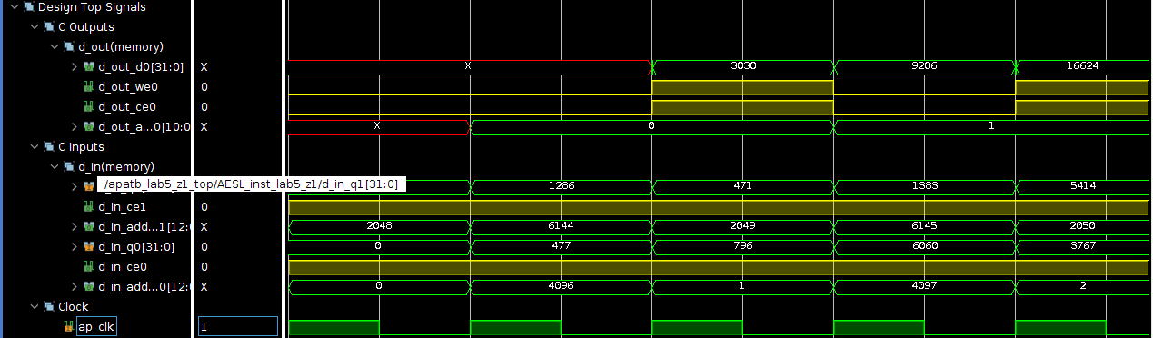
Рис. 8 Временная диаграмма solution2_1
5.3 solution3 с директивой «resource -core RAM_1P "lab5_z1" d_in» и «array_partition -type block -factor 4 "lab5_z1" d_in». На рисунке 8 представлено сравнение временных и аппаратных параметров, как видно разделение входного массива одиночного порта на четыре подмассива уменьшает количество тактов до записи в выходной массив и выходной массив теперь записывается одним тактом в два порта. И следовательно уменьшается общее количество тактов. На рисунке 9 представлена временная диаграмма solution3. На временной диаграмме видны пустые промежутки во время записи данных у считывания данных. В этот момент можно брать уже следующие данные из массива. Для решения данного вопроса нужно просто добавить директиву конвейеризации. Временная диаграмма с добавлением «pipeline» представлена на рисунке 10 для решения solution3_1.

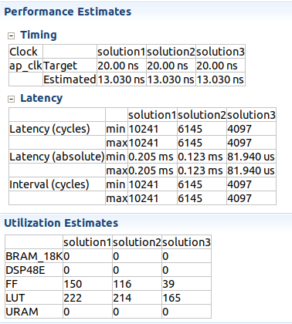

Рис. 8 Сравнение решении 1, 2 и 3

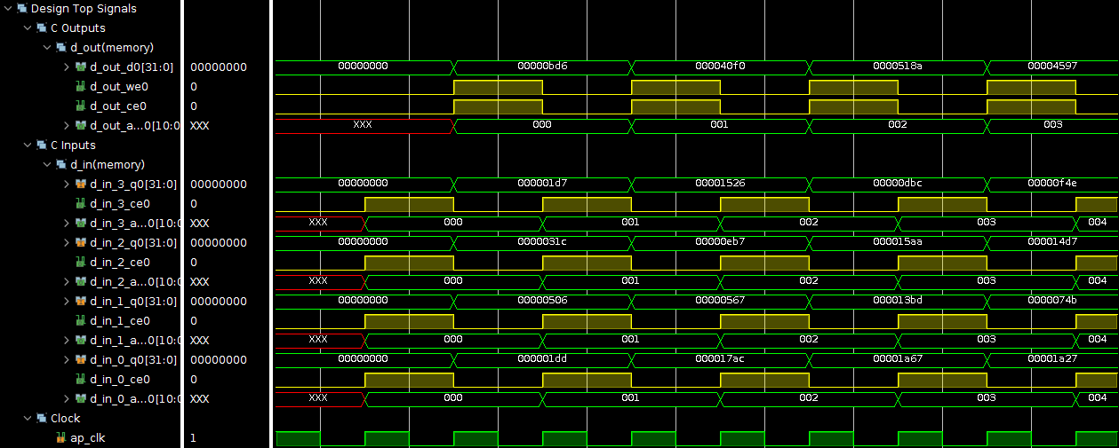
Рис. 9 Временная диаграмма solution3

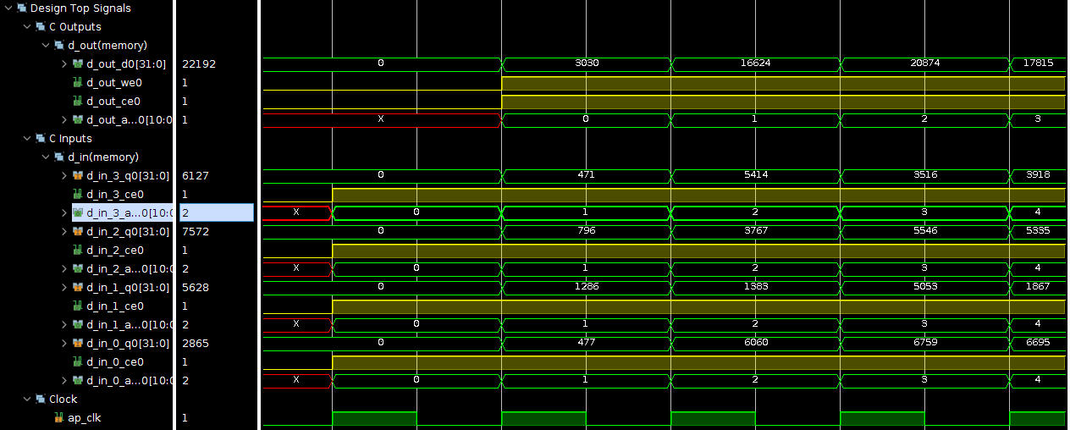
Рис. 10 Временная диаграмма solution3_1

5.4 solution4 с директивой «resource -core RAM_1P "lab5_z1" d_in» и «array_reshape -type block -factor 4 "lab5_z1" d_in». На рисунке 11 представлено сравнение временных и аппаратных параметров, как видно разделение входного массива упаковка одного порта в многоразрядное значение уменьшает количество тактов до записи в выходной массив и выходной массив теперь записывается одним тактом в два порта. И следовательно уменьшается общее количество тактов. На рисунке 12 представлена временная диаграмма solution4. На временной диаграмме видны пустые промежутки во время записи данных у считывания данных. В этот момент можно брать уже следующие данные из массива. Для решения данного вопроса нужно просто добавить директиву конвейеризации. Временная диаграмма с добавлением «pipeline» представлена на рисунке 13 для решения solution4_1.

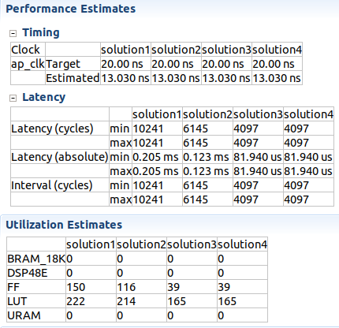

Рис. 11 Сравнение решении 1, 2, 3 и 4

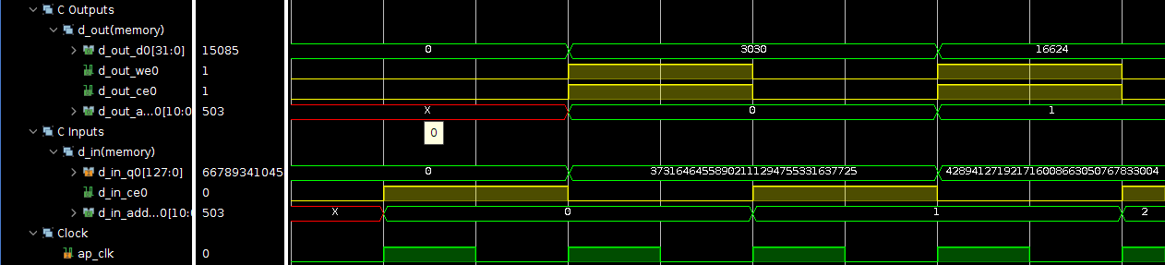
Рис. 12 Временная диаграмма solution4
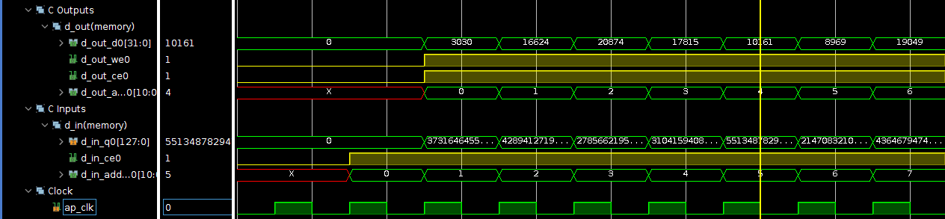
Рис. 13 Временная диаграмма solution4_1

5.5 solution5 с директивой «resource -core RAM_2P "lab5_z1" d_in» и «array_partition -type block -factor 2 "lab5_z1" d_in». На рисунке 14 представлено сравнение временных и аппаратных параметров. На рисунке 15 представлена временная диаграмма solution5. На временной диаграмме видны пустые промежутки во время записи данных у считывания данных. В этот момент можно брать уже следующие данные из массива. Для решения данного вопроса нужно просто добавить директиву конвейеризации. Временная диаграмма с добавлением «pipeline» представлена на рисунке 15 для решения solution5_1. Если изменить block до 4, то производительность не изменится.
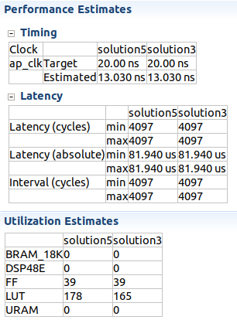

Рис. 14 Сравнение решении 3 и 5
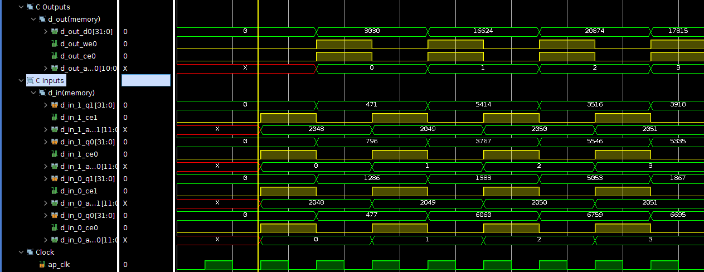
Рис. 15 Временная диаграмма solution5

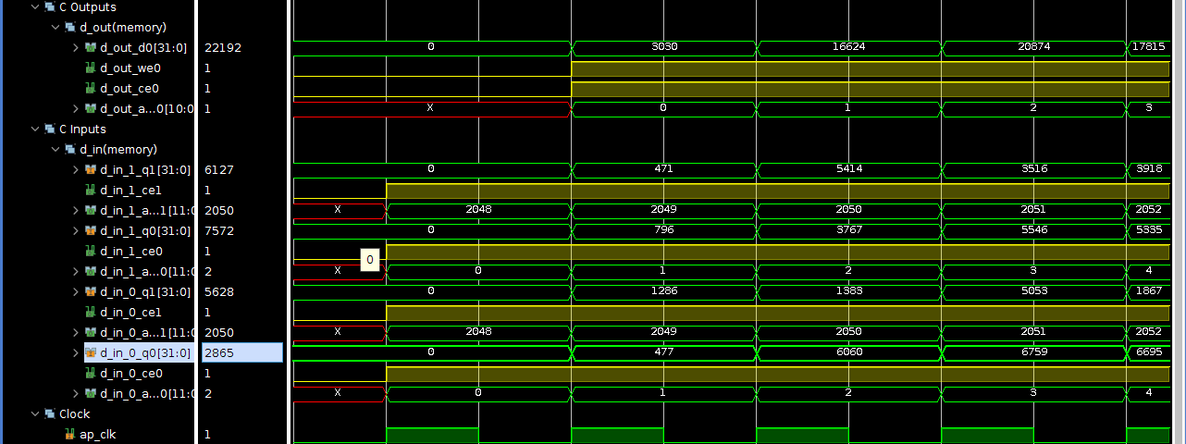
Рис. 16 Временная диаграмма solution5_1

5.6 solution6 с директивой «resource -core RAM_2P "lab5_z1" d_in» и «array_reshape -type block -factor 2 "lab5_z1" d_in». На рисунке 17 представлено сравнение временных и аппаратных параметров. На рисунке 18 представлена временная диаграмма solution6. На временной диаграмме видны пустые промежутки во время записи данных у считывания данных. В этот момент можно брать уже следующие данные из массива. Для решения данного вопроса нужно просто добавить директиву конвейеризации. Временная диаграмма с добавлением «pipeline» представлена на рисунке 19 для решения solution6_1. Если изменить block до 4, то производительность не изменится.

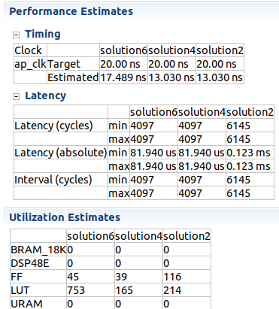

Рис. 17 Сравнение решении 2, 4 и 6

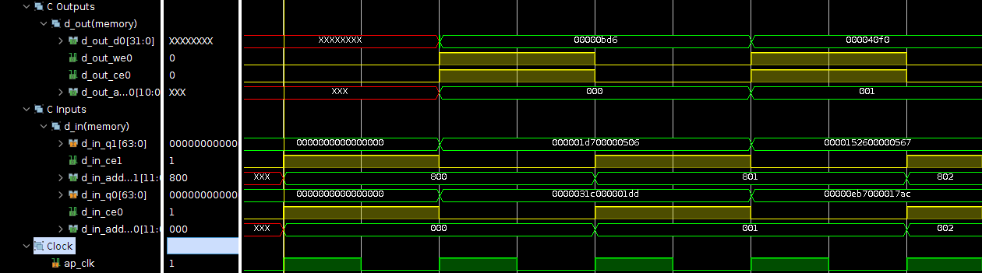
Рис. 18 Временная диаграмма solution6
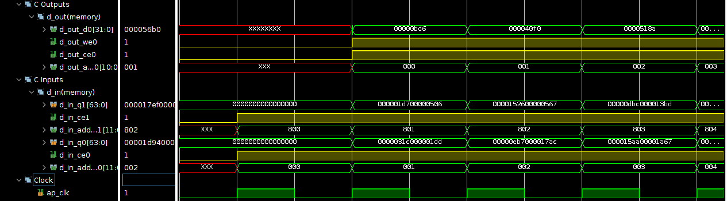
Рис. 19 Временная диаграмма solution6_1

5.7 solution7 с директивой «resource -core RAM_2P "lab5_z1" d_in», «array_partition -type block -factor 2 "lab5_z1" d_in» и «unroll -skip_exit_check -factor 2 "lab5_z1/for_label0" d_in». На рисунке 20 представлено сравнение временных и аппаратных параметров. На рисунке 21 представлена временная диаграмма solution7. На временной диаграмме видны пустые промежутки во время записи данных у считывания данных. В этот момент можно брать уже следующие данные из массива. Для решения данного вопроса нужно просто добавить директиву конвейеризации. Временная диаграмма с добавлением «pipeline» представлена на рисунке 22 для решения solution7_1.

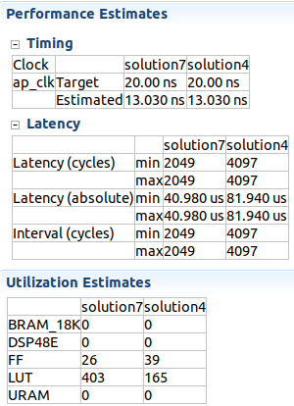

Рис. 20 Сравнение решении 4 и 7

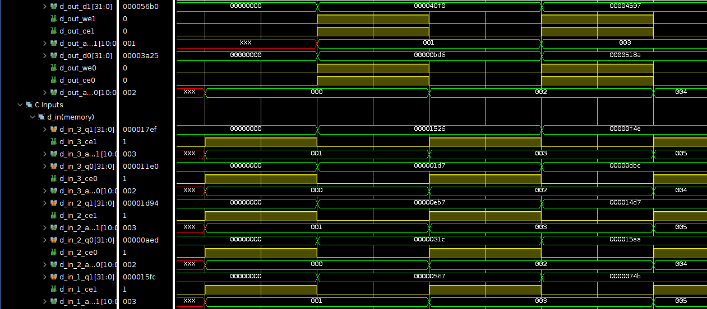
Рис. 21 Временная диаграмма solution7
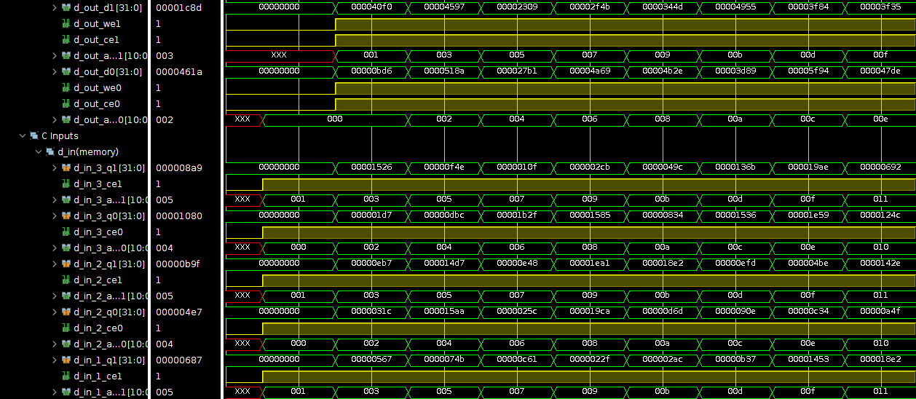
Рис. 22 Временная диаграмма solution7_1

5.8 Сравнение всех результатов
На рисунке 23 приведено сравнение отчетов всех решении. На рисунке 24 приведено сравнение всех решений с расчетом Latency в нс и график зависимости производительности с аппаратной частью от номера решения.

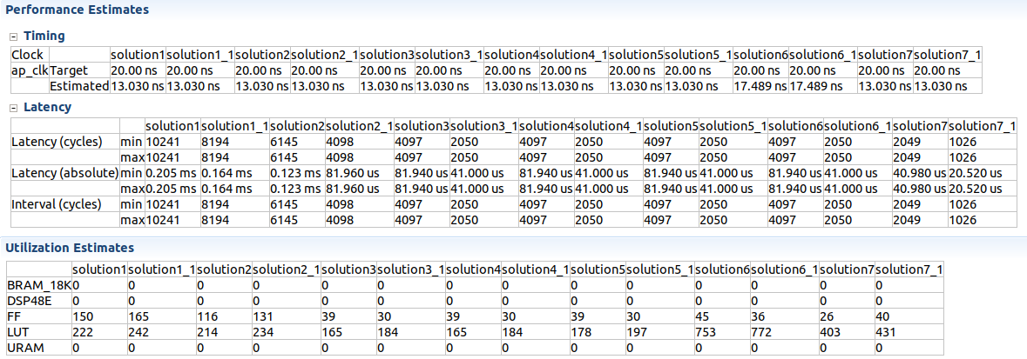
Рис. 23 Сравнение отчетов всех решении
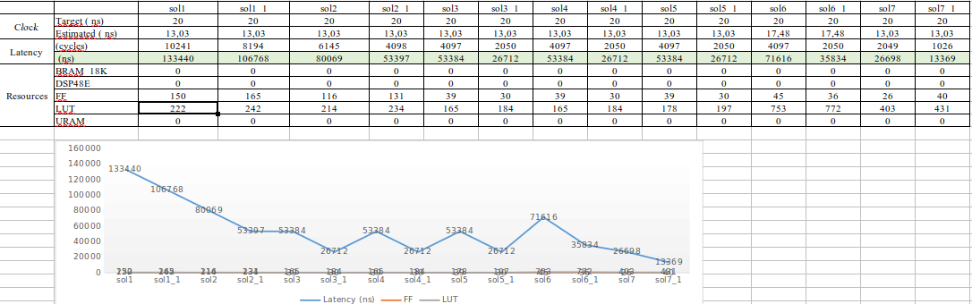
Рис. 24 Сравнение отчетов всех решении в виде таблицы и графика

Как видно из рисунка 24 самый лучший результат по производительности и по аппаратным затратам у решения №3_1 и №4_1.

6. Исследование часть 2
6.1 Сравнение в Vivado_HLS
На рисунке 25 представлено сравнение отчетов для решении №1, 7 и 7_1 для разных clock period = {4, 12, 20} и clock_uncertainty = 1, после увеличения N = 131072. На рисунке 26 представлено сравнение решении в виде графика и таблицы с Latency в нс. Как видно из рисунка лучшим решением по временным показателям является solution 7_1_3.

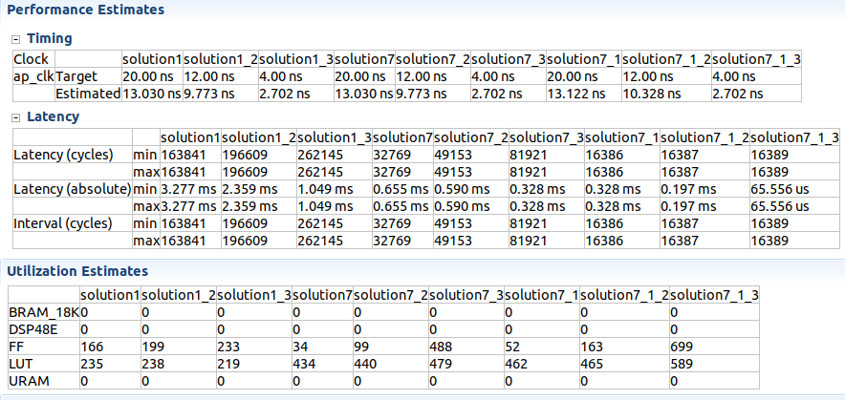
Рис. 25 Сравнение отчетов всех решении
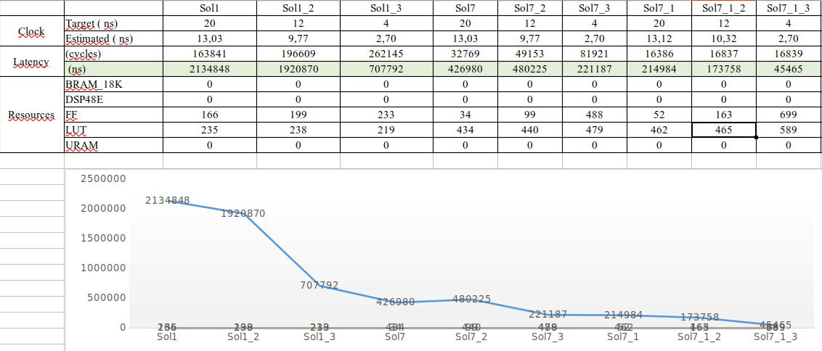
Рис. 26 Сравнение отчетов всех решении в виде таблицы и графика

6.2 Запуск теста на ПК
На рисунке 27 представлен исходный код модифицированного теста для ПК. Тест обеспечивает проверку производительности функции на ПК. Функция была скомпилирована компилятором gcc-9.3.0. В таблице 1 представлены характеристики ПК:

Таблица 1
CPU | Intel Core i5-6200U 2.3 GHz
Core | 2
Threads | 4
RAM | 8 Gb

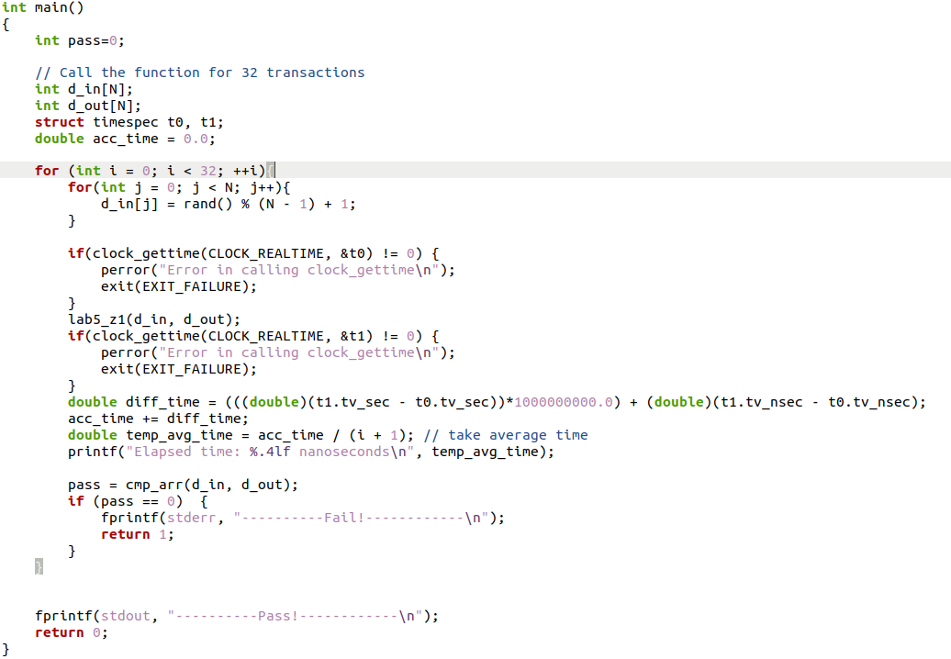
Рис. 27 Исходный код модифицированного теста для ПК

На рисунке 28 представлен результат запуска модифицированного теста на ПК. Как видно среднее время выполнения составляет 148360 нс, что на ~100000 нс дольше, чем лучшее аппаратное решение.

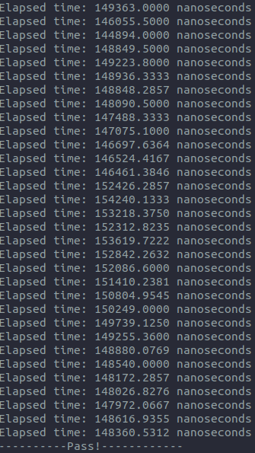

Рис. 28 Результат запуска теста на ПК
Вывод
В данной работе была изучена возможность добавления директив по оптимизации работы с массивами для синтезируемой функции. Был произведен сравнительный анализ между решением без добавлением и с добавлением различных директив с одним и двумя портами для входного массива, раскруткой цикла и разбиением массива на блоки разного размера. Также было произведено сравнение временных показателей между решением полученным Vivado HLS и программным решения на ПК. Как видно из результатов решением полученное на ПК медленнее, чем лучшее решение полученное синтезированием в Vivado HLS.

